Общество с ограниченной
Ответственностью
«МАКИЛ ПЛЮС»
142203, Московская область, г. Серпухов,
ул. Тульская, д.1
т./ф.(4967) 76-26-18 , 8 903 612 27 88
ИНН/КПП 5043024164/504301001
www.makilplus.ru

Выгодное коммерческое предложение.
Вас приветствует компания ООО «Макил Плюс», отечественный производитель сушильных камер (теплоноситель воздух-воздух, вода-воздух) и воздухонагревательных установок (применяемых в сушильных камерах и отоплении производственных помещений). Производство находится в г. Серпухове, Московской области. Более 10 лет наши камеры производят сушку древесины в разных областях и округах РФ.
Основным плюсом нашего предложения является то, что в комплектацию камеры входит «теплоагрегат» (УВН-100, 200, 250, 400, 500 кВт, в качестве топлива используются отходы деревообработки) и стоимость «теплоагрегата» включена в стоимость СКД.
Стоимость камеры СКД-100 составляет – 2.300.000 рублей
Стоимость камеры СКД-70 составляет – 1.800.000 рублей
Стоимость камеры СКД-60 составляет – 1.700.000 рублей
Стоимость камеры СКД-50 составляет – 1.600.000 рублей
Стоимость камеры СКД-40 составляет – 1.550.000 рублей
Стоимость камеры СКД-30 составляет – 1.500.000 рублей
Стоимость камеры СКД-25 составляет – 1.350.000 рублей
Стоимость камеры СКД-10 составляет – 1.000.000 рублей
Монтаж 1 камеры - 20% от стоимости камеры.
Одним из основных плюсов нашего предложения, является быстрая окупаемость Сушильной камеры, себестоимость сушки 1 куб. метра пиломатериала в данных камерах равна 270-320 рублей (расходы на заработную плату, расходы на электричество, накладные расходы). Сжигая отходы деревообработки, вы очищаете свою территорию, исчерпываете проблему с экологами, экономите на топливе для теплоагрегата, теплоагрегаты рассчитаны на отходы деревообработки естественной влажности (до 60%), вам не придется подсушивать отходы, измельчать, либо производить другие действия для подготовки топлива.
Ориентировочный срок окупаемости СКД равен 1 году.
Приобретая продукцию нашей компании, вы покупаете «Конечный Продукт», не ищите поставщика котла, не оплачиваете оборудование по водоподготовке, не оплачиваете услуг по «обвязке» котла, не имеете проблем с автоматизацией сушильного процесса.
Так же предлагаем Вам сушильные камеры конвективного типа, без теплоагрегата, теплоноситель - вода с полной комплектацией и обвязкой камеры до трехходового клапана (Трехходовой клапан, калориферы, осевые вентиляторы Siemens, трубопроводы, клапана притока свежего и сброса влажного воздуха, АСУ сушильного процесса входят в комплектацию).

Цена на камеры с теплоносителем - вода:
Стоимость камеры СКД-100 составляет – 2.500.000 рублей
Стоимость камеры СКД-60 составляет – 1.800.000 рублей
Стоимость камеры СКД-50 составляет – 1.700.000 рублей
Стоимость камеры СКД-25 составляет – 1.450.000 рублей

В комплект СКД, с теплоагрегатом, теплоноситель- воздух, входит:
- Каркас камеры
- Ограждающие конструкции (сэндвич панели)
- УВН в зависимости от объема камеры (теплоагрегат на древесных отходах)
- Откатные ворота с подъемным механизмом
- Осевые вентиляторы в комплекте, производства немецкой компании Siemens
- Автоматическая система управления сушильного процесса, производства
сербской компании Nigos-elektronik
- Программное обеспечение для АСУ
- Фальш – потолок
- Система воздуховодов
- Центробежный вентилятор
- Вентилятор поддува компании ebmpapst
- Клапана притока свежего и сброса влажного воздуха
- Система увлажнения
СКД представляет собой, сушильную камеру конвективного типа, фронтальной загрузки, с ограждающими конструкциями, выполненными из сэндвич панелей с полимерным покрытием и базальтовым наполнителем.

Предоставляемая документация
- Сертификаты на все используемые материалы
- Сертификаты на тепловые агрегаты
- Сертификат на осевые вентиляторы
- Технический отчет об электромонтажных работах
- Технические чертежи фундамента
- Паспорта на СКД, УВН, руководство по эксплуатации, памятка истопнику, гарантийные обязательства (сроком на 1 год)
- Финансовые документы

В поставку не входит

- Любые сертифицированные инженерные чертежи, если требуется сертификация чертежей, они должны быть утверждены до начала производства сушильных камер.
- Любые разрешения, допуски для инспекций необходимые для монтажа и испытания камер.
- Основные электрические соединения до панели управления, ООО «Макил Плюс» должны соответствовать действующим положениями нормам безопасности.
- Проектная документация.
- Система освещения агрегатной.
- Агрегатная.
- Подключение силовой части тепловых агрегатов.
- Краны, подъемное оборудование необходимое для монтажа.
- Водоснабжение необходимое для системы увлажнения.
- Все что не указано четко в настоящем предложении и что относиться к ответственности заказчика.

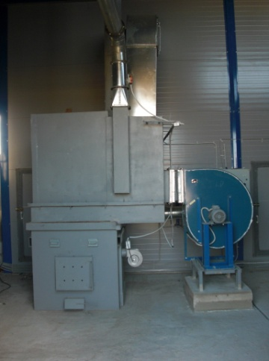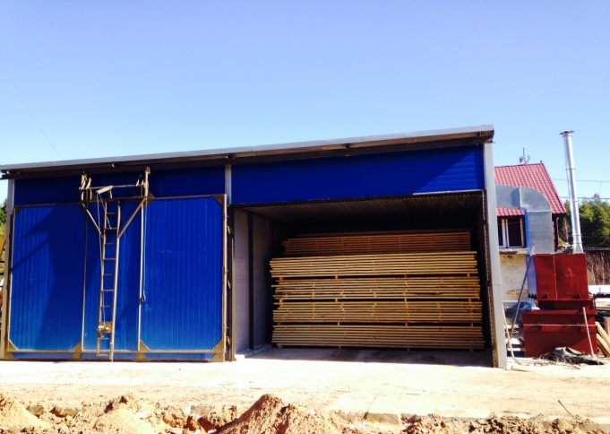
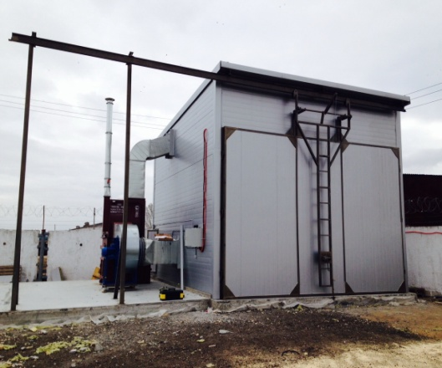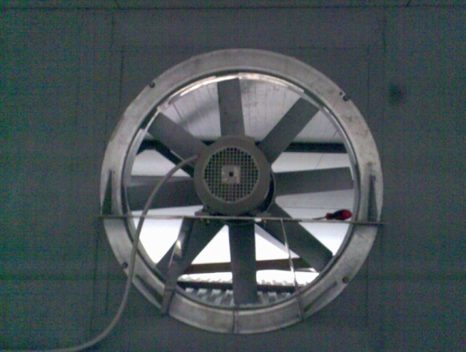

УВН (ТЕПЛОАГРЕГАТ ДЛЯ СУШИЛЬНЫХ КАМЕР И ОТОПЛЕНИЯ ПРОИЗВОДСТВЕННЫХ ПОМЕЩЕНИЙ)

Общая характеристика воздухонагревательных установок.

Теплоагрегаты УВН предназначены для подогрева воздуха теплом от сжигания низкокалорийного местного топлива (отходов деревообработки, торфокрошки и торфобрикетов и т.п.) Установка может применяться для подогрева циркуляционного воздуха в сушильных установках системах воздушного отопления производственных помещений теплиц и т.п.
В состав установки входит печь, футерованная огнеупорным кирпичом, металлический теплообменник, протектор и дымовая труба. Нагреваемый воздух подается центробежным вентилятором. В печи сгорают древесные отходы любого состава без сортировки, а принудительный поддув, позволяет сжигать мокрые дрова и опилки.
Установка проста по устройству, проста в обслуживании, неприхотлива к условиям эксплуатации и квалификации обслуживающего персонала.
Применение установки позволяет легко организовать сушку пиломатериалов в приспособленном или вновь построенном помещении, оживить не работающие из-за дороговизны энергоресурсов сушильные камеры, организовать воздушное отопление производственных помещений. Применение воздуха в качестве теплоносителя позволяет установке работать в любое время года и в любом месте.
Установка легко адаптируется к условиям эксплуатации от специально оборудованного помещения топочной до работы под открытым небом, от ручного обслуживания до включения в АСУ управления сушильным процессом, при автоматизированной сушильной камере.

П Р А Й С-Л И С Т:

УВН | Тепловая мощность | Габариты (м) | Комплектация | Вес | Уст. мощность | Расход топлива в сутки  кусковое,  куск+опилки | Цена | Цена без оснащения
100 | 100 кВт | 1,4х2,8х2,6 | Печь, протектор, теплообменник, дымогарная труба, вентилятор поддува, центробежный вентилятор ВР8-75№6,3; гибкая вставка, подставка под вентилятор, шансовый инструмент | 3000 кг | 4 кВт | 1 м3  0,25 +3 м3 | 260000руб | 160000руб
200 | 200 | 2,8х2,9х2,6 | Печь, протектор, теплообменник, дымогарная труба, вентилятор поддува, центробежный вентилятор ВР8-75№6,3; гибкая вставка, подставка под вентилятор, шансовый инструмент | 4300кг | 5,5 кВт | 1-1,6 м3  О,5 +5 м3 | 295000руб | 200000руб
250 | 250 | 1,9х3,5х2,7 | Печь, протектор, теплообменник, дымогарная труба, вентилятор поддува, центробежный вентилятор ВР8-75№8, гибкая вставка, подставка под вентилятор, шансовый инструмент | 4500кг | 7,5 кВт | 1-2 м3  0,5 +5 м3 | 345000руб | 230000руб
400 | 400 | 2,7 х4,2х 2,95 | Печь, протектор, теплообменник, дымогарная труба, вентилятор поддува, центробежный вентилятор ВЦ 1646 №8, гибкая вставка, подставка под вентилятор, шансовый инструмент | 8500  кг | 15 кВт | 2-2,5 м3  0,5 +6 м3 | 695000руб | 525000руб
500 | 500 | 2,7х4,2х2,95 | Печь, протектор, теплообменник, дымогарная труба, вентилятор поддува, центробежный вентилятор ВЦ 1646 №8, ВЦ 1646 №2,5, гибкая вставка, подставка под вентилятор, шансовый инструмент | 9000  кг | 16 кВт | 2-2,6 м3  1 + 8 м3 | 795000руб | 595000руб

